Горзий Ида Андреевна.
Из доклада региональной конференции 16.05.2018 «Н.А. Львов – национальная гордость России!»

Новатор - новотор Н.А.Львов

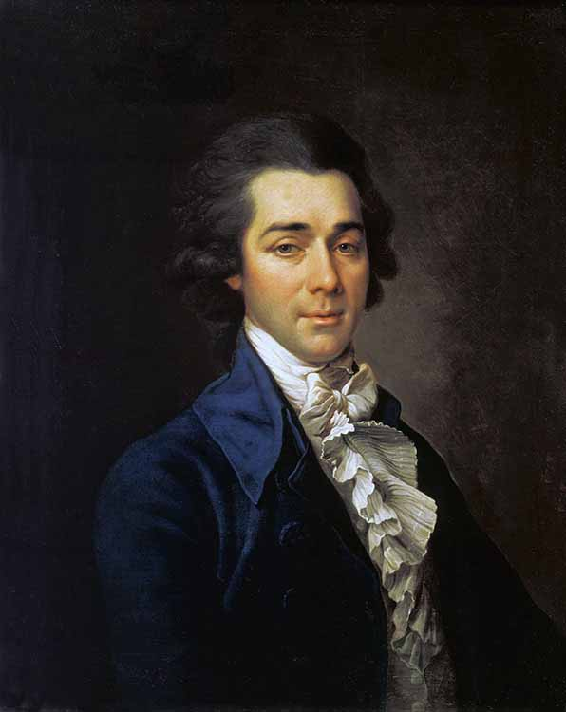
Чуть ли не все статьи о Николае Александровиче Львове начинаются похоже – его сравнивают с Леонардо да Винчи. Так и называют – «русский Леонардо». Впрочем, встречается и еще одно сравнение – с Ломоносовым. По сути, все эти сравнения говорят о том, что мы имеем дело с человеком большого таланта. Николай Александрович Львов был одним из выдающихся деятелей русской культуры XVIII века. XVIII век вошел в историю как век Просвещения. Его характерная черта заключена в самом названии. Это эпоха развития знания, мысли и прогресса. Культура эпохи Просвещения – это культура предназначена не только для аристократов, но и для других групп населения. Мысль и разум становится главными идеями жизни. Художник в это время становится одновременно инженером, изобретателем, рационализатором. Они в своих работах показывали прежде всего героизм и патриотизм, гордость, стремление к свободе. Так, центральная фигура – это образ героя, обладающего стойкостью перед превратностями судьбы, чьи личные интересы подчинены общественным, чувства отодвигаются на задний план, вытесняемые долгом, разумом, интересами общества.
Основной стиль эпохи Просвещения – классицизм. Одна из важнейших черт классицизма – обращение к эталонному искусству Античности и продолжение традиции эпохи Возрождения. С классицизма начинается взлет русской науки и просвещения. С этим направлением связано появление просветительских учреждений, развитие археологии, истории, переводческой деятельности.
Эпоха Просвещения дала России целую плеяду гениальных людей. Это время поисков новых идей и решений во всех областях культуры. Россия, войдя в число ведущих европейских государств, активно осваивала мировые достижения в искусстве. В эти десятилетия не так уж и много было ученых, однако настоящие исследователи были, по сути, универсальными, т.е. разбирались одновременно хорошо во всех областях знания. Яркий пример тому – личность и деятельность М.В. Ломоносова, которого можно назвать ученым, поэтом, художником, философом.
Такие люди во многом задавали тон культурному развитию. Их влияние на жизнь и развитие России было огромно. К такой плеяде принадлежал и Николай Львов. Николай Александрович был яркой личностью, он полагал, что его идеи способны изменить развития государства к лучшему. Его талант был многогранен. Он внес существенный вклад в развитие других отраслей знания. Львов был поэтом, драматургом, гравером, геологом, переводчиком, ботаником, изобретателем.
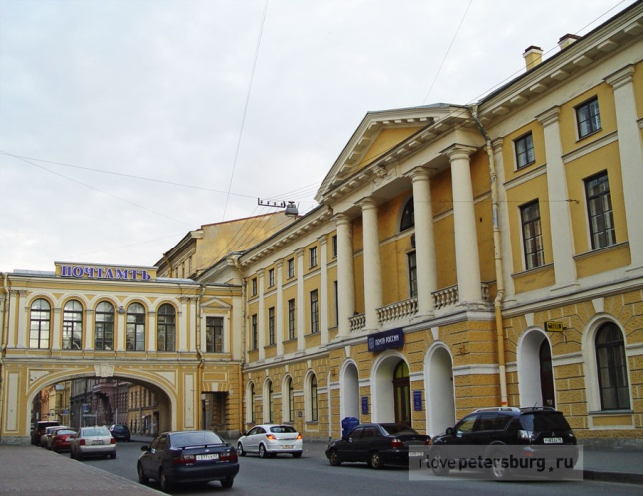
Современники обращались к Николаю Александровичу с самыми разнообразными просьбами. Кто-то просил разработать проект усадебного комплекса, дома, другие хотели научиться писать стихи, третьи – желали услышать оценку Львовым из музыкальных трудов и художественных полотен. Провести праздник, обустроить картинную галерею, помочь с постановкой балета, оказать техническое содействие, скажем, чугунному заводу – диапазон просьб был очень широким. И Николай Александрович изо всех сил старался никому не отказывать.
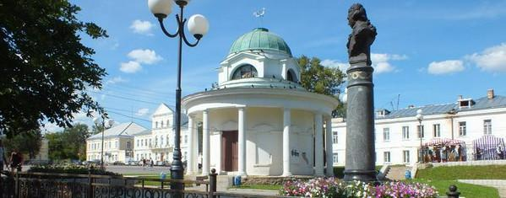
Но, конечно, прежде всего Львова считают великим архитектором. Именно в архитектуре Николай Александрович проявился как новатор и первооткрыватель стиля Классицизм.
Его архитектурное наследие – не менее 90 зданий и комплексов. Если 90 спроектированных и возведенных им объектов распределить во времени, разделить на 25 лет его активной профессиональной деятельности, то получится, что на каждую стройку уходило, в среднем, 3,33 месяца (Львов прожил 50 лет, 25 приходится на активное творчество).
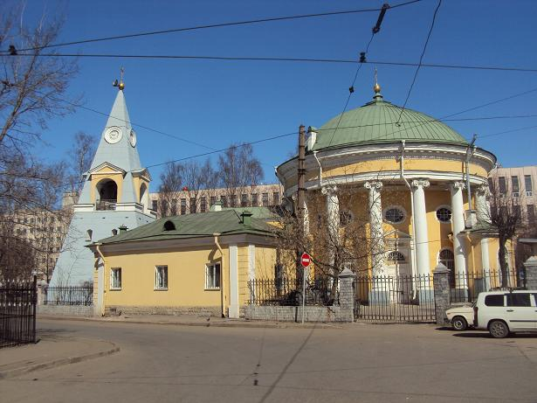
Он умело использовал изучение традиций, взяв у мастеров прошлого их лучшие достижения, Н.А. Львов преобразил классицизм и довел его до новых вершин, эталоном и образцом вкуса дошедших до нашего времени. То, что для своего творчества вдохновение Львов почерпнул непосредственно из первоисточника – из архитектуры Древней Греции и Рима, это станет характерным для архитекторов России лишь более четверти века спустя, в начале XIX столетия. Таким образом, Львов опередил своих современников.

Для Львова многочисленные путешествия стали полем активного самообразования и школой зодчества. Там он изучал архитектуру старых мастеров, анализировал их труды. Именно там он присмотрел две формы, которые стали для него основными: ротонда и пирамида. Львов уже у себя на родине неоднократно возводил пирамиды, причем самого различного функционального назначения – колокольни, погреба-ледники.

А ротондальная форма храма с древнейших времен считалась «совершенной» и «превосходной», как «самая простая, однородная, ровная, прочная и вместительная». Львов очень часто в своем творчестве применяет подобные формообразования. Ротонда становится одной из его любимых архитектурных форм, которую он варьирует многократно и виртуозно. Множество его ротонд до сих пор сохранились по всей России. А в Церкви Кулич и Пасха в Санкт-Петербурге Николай Александрович умело соединил две формы в целый ансамбль. В 18 веке формы пирамиды и ротонды в архитектуре использовались редко и Львов первым закрепил новые формообразования.

Львов первый среди архитекторов классицизма стал использовать в своих проектах не только одиночные здания. Николай Александрович со всей своей широтой мысли продумывал и организовывал целые ансамбли, что для того времени было очень смело. Но именно такой глобальный новаторский подход зодчего к проектированию дал возможность Львову реконструировать Большой кремлевский дворец в Москве и создать Невские ворота в Санкт-Петербурге.

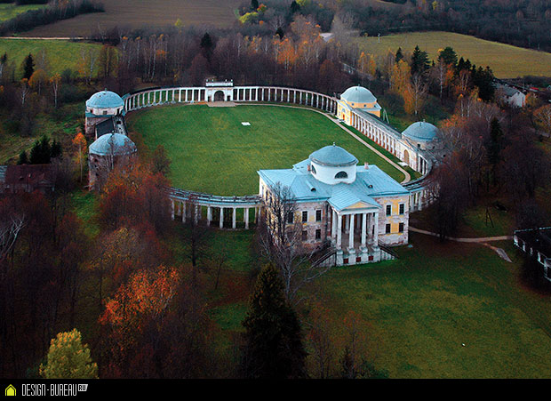
Так же Николай Александрович является основателем садово-паркового искусства у нас в России. В отличие от столичных архитекторов Львов обладал знанием сельской жизни и опытом сельского строительства. Н.А. Львов провел все свое детство в деревне, рос в мало тронутом человеком природном окружении, знал и любил природу. Мир природы, растения, животные, птицы с детства интересовали и радовали его. В природе он видел гармонию, сочетание красоты и полезности. Его сады и парки были просто восхитительны и очень умными. Все постройки он рассчитывал с учетом освещения и времен года. Он продумывал систему вод и даже порывы ветра. В парке он выделял утренние и вечерние части, ставил ветряные мельницы, но не для красоты, а, например, для подъема воды. Органично вписывал в природный ландшафт гроты, мосты, плотины. Все сельхозхозяйственные строения удивляли архитектурными решениями. Например здание птичника архитектор делает в виде круглого храма, украшенного статуями и расписным куполом, который поддерживают восемь ионических колонн с наружи, внутри колонны другого порядка, два вольера по сторонам. Львов спроектировал сооружение так, чтобы, сидя в зале, можно было слушать певчих птиц и в то же время любоваться видами на парк. В своих садах Львов выращивал диковинные деревья. А в оранжереях под Торжком зрели персики, ананасы, виноград.
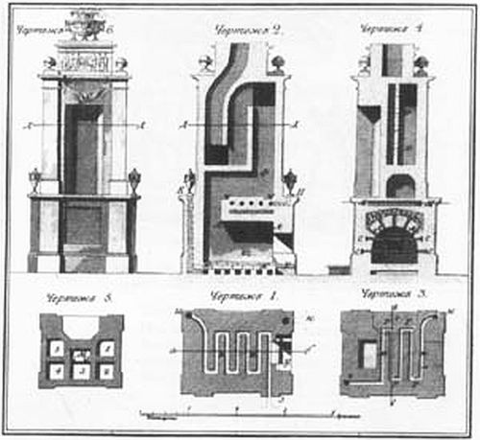
Барские дома по его проекту были похожи на дворцы. А внутренняя обстановка просто удивляла. Постройки были просторные, зачастую со специальными устройствами для водоснабжения, водяными или ветряными двигателями, вентиляцией, механизированным подъемом. В его домах 18 века была даже система кондиционирования и печи с особой системой, которых в России еще тогда не было. Стены были украшены необыкновенными обоями, расшитые разноцветной шерстью по соломе по эскизам Львова. Н.А. Львов является основоположником русского усадебного строительства. Созданные им архитектурно-строительные приемы оказали влияние на последующие развитие русского зодчества и до сегодняшнего дня считается эталонным.
Львов – гений инженерно-конструкторской мысли, изобретатель и рационализатор, гидротехник, механик, новатор-создатель отопительно-вентиляционных устройств. Основатель каменноугольной и торфяной промышленности, геолог и прототип современных экологов.
Поэт, литератор, драматург, переводчик, редактор, искусствовед, автор ряда научных книг, первый профессиональный собиратель народных песен, пропагандист русского языка и народной культуры. Историк, внесший также вклад в археологию и этнографию. Теоретик и практик музыкального искусства, композитор. Наконец, педагог и организатор.
Практически все, что делал Львов, можно расценивать как неординарное, новаторское, смелое, от идеи до ее воплощения. Львов был и остается примером многогранной одаренности, предприимчивости, трудолюбия и страстного желания достойно служить Отечеству, во имя славы и процветания России.

